

FORSIDE FOR INNLEVERING

TILGJENGELIGHET
x | Fri |  | Begrenset

Emnekode og emnenavn:
Tittel norsk:
Tittel engelsk (Hovedprosjekt):
Eventuell oppdragsgiver:
Utleveringsdato:
Innleveringsdato:
Antall sider:
Antall ord:
Sammendrag (maks 100 ord):

Gruppenummer:
Studentnavn: | Studentnummer: | Signatur:
Studentens signatur er også en bekreftelse av at hun/han har gjort seg kjent med, og fulgt, NITHs retningslinjer for intellektuell redelighet (tilgjengelig på intranett).

Visjoneringsfasen

Mål og visjon for prosjektet
Vårt mål og visjon for dette prosjektet er å lage en estetisk, tiltalende og enkel løsning for studenter som går på NITH, NISS og Westerdals. Med et brukergrensesnitt som skal både være bydende og skape positiv nysgjerrighet.

Vi skal skape en sosial møteplass for alle studenter på NITH, NISS og Westerdals som skal interessere studenter til å delta aktivt i utvalg, prosjekter og aktiviteter som hver enkelt tilbyr. Det skal og lages en klar oversikt over de syv fakultetene som skal åpnes.

I dette prosjektet bruker vi MSF (Microsoft Solution Framework). MSF er et sett av prinsipper, modeller og logiske retningslinjer som skal hjelpe oss gjennom vanskelige problemstillinger og oppgaver i gruppen. Det er da svær viktig å gjøre seg kjent med MSF- prosessen slik at vi kan oppnå et positivt resultat som gir oss den beste arbeidsprosessen og løsning.

Det er viktig for oss at alle skal ha vært gjennom hver enkelt oppgave ila disse to ukene, at alle får en spesifik rolle som de skal fokusere mest på (med tanke på erfaring) og at nivået på arbeidsinnsatsen alltid er på topp.

b. Rollefordeling.
Rolle | Mål | Ansvar | Hvem
Produkt/prosess -  ansvarlig |  | Emma:  - Ansvar for tilrettelegging av arbeidsoppgaver.  - Skrive iterativ rapoort.  Marthe:  - Skrive iterativ rapport.  -  Martin:  - Skrive iterativ rapport.  - Handlinsplan. | Emma, Marthe og Martin.
Utvikling/ test-  ansvarlig |  |  | Fredrik/ Magnus
Design/ bruker-  ansvarlig |  |  | Alle.

c. Avgrensing for denne versjonen (Scope)
Første versjon
Beskrivelse av avgresing for denne versjonen.
Løsningen må fungere etter hovedmålet. At studenter som skal bruke løsningen får veiledning av studieretninger, utvalg, prosjekter og aktiviterer. Linken skal fungere og gi informasjonen bruker er ute etter.

Iterasjon 1:
Versjon: 1 (prototype)
Dokumenter og løsninger fryses og leveres: 14.03.2014 15:00
(Skrives inn før vi lever inn fredag!)

Planleggingsfasen

Funksjonell spesifikasjon (USE CASE)

Mulige aktører | Mulige bruktstilfeller | Beskrivelser
Administrator | Registrere bruker | Ordne enkel registrering til bruker
Administrator | Oppdatere side | Legge inn ny info, holde siden gående
Bruker | Registrere bruker | Mulighet til å få brukernavn, passord og brukerID og egen profil
Bruker | Finne utvalg | Mulighet til å ha en oversikt over hvilke utvalg som finnes
Bruker | Avslutte medlemskap | Mulighet til å melde seg av utvalg de var medlem av
Bruker | Oppgi interesser | Mulighet til å finne matchende utvalg til sine egne interesser

Brukstilfelle | Oppdatere siden
Aktør | Administrator
Beskrivelse | Administrator må oppdatere siden med evt nye utvalg, rette på eventuelle buggs og informasjon
Forbetingelse | Feil på siden og info ikke oppdatert
Normal utføring | Rette i kode
Alternativ utførelse | Ingen
Etterbetingelse | Feil er rettet, info er oppdatert

Brukstilfelle | Registrere bruker
Aktør | Administrator
Beskrivelse | Brukeren skal registreres med opplysninger, og det skal tildeles et kundenummer av systemet
Forbetingelse | Kunden er ikke registrert fra før
Normal utføring | - Registrere navn, brukernavn, epost og faktultet  - Opprette kundenummer
Alternativ utførelse | Ingen
Etterbetingelse | Kunden er registrert i systemet og tildelt et kundenummer

Illustrasjon.
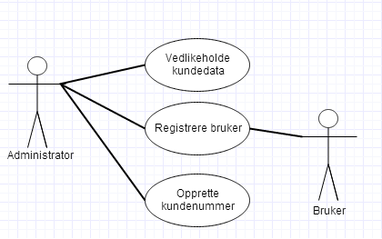

Brukstilfelle | Registrere interesser
Aktør | Bruker
Beskrivelse | Brukeren skal kunne legge inn interesser sånn at siden skal kunne finne utvalg som passer brukeren
Forbetingelse | Brukeren ikke vet hvilket utvalg som passer han/henne
Normal utføring | - Huke av interesser som er oppgitt på siden  - Melde fra og få opp forslag til utvalg
Alternativ utførelse | Sende mail til administrator, men det blir tungvint
Etterbetingelse | Brukeren har funnet et eller flere utvalg som interesserer han/henne og er fornøyd med hvordan dette foregikk

Brukstilfelle | Komme til de forskjellige utvalgene
Aktør | Bruker
Beskrivelse | Brukeren skal kunne navigere seg gjennom forskjellige fakultet og finne passende utvalg, samtidig finne utvalg som passer alle studenter sett bort i fra fakultet
Forbetingelse | Brukeren ikke har noen bakgrunnsopplysninger om utvalgene fra før og vil melde seg på
Normal utføring | - Navigerer seg gjennom en lett og oversiktlig meny  - Velger interessante utvalg
Alternativ utførelse | Søke i søkefeltet
Etterbetingelse | Fornøyd bruker som har opplevd en innholdsrik side med enkle navigasjoner og funnet seg et interessant utvalg

b. Logisk design
Vi har lagt vekt på brukervennlighet, at siden vår skal være oversiktlig og enkel å forstå. Vi har brukt spreke farger for å trekke oppmerksomhet, som også gjør at siden vår får et smakfullt og moderne utseende.

For at utvalgene skal komme fram på en logisk måte har vi valgt å plassere dem under de forskjellige fakultetene for at de kanskje kan være relevante for studieretningen til brukeren. Ellers har vi ordnet en innlogging med brukernavn og passord, slik at brukeren kan ha sin egen profil med oversikt over hvilke utvalg han eller hun er medlem i.
Inne i profilen har brukeren mulighet til å velge sine interesser, for så å få forslag om hvilke utvalg som kunne passet perfekt ut ifra denne informasjonen, noe vi synes er veldig nyttig og kanskje det sparer tid for vedkommende. Utvalg kan ha misvisende navn, med tanke på forkortelser og lignende, og dette vil vi gjøre en endring på.

Navigasjonen vår er enkel, der du trykker på valgt fakultet og får opp relevante utvalg. Vi har laget en sidemeny for å få enklere oversikt over innlogging og søkefelt.
Vår logo er inspirert av presentasjonen vi fikk, der det var firkanter som gikk igjen. Ellers er den laget av et gruppemedlem med Photoshop og W i fokus for Westerdals og sammenslåingen.

Enkel skisse:

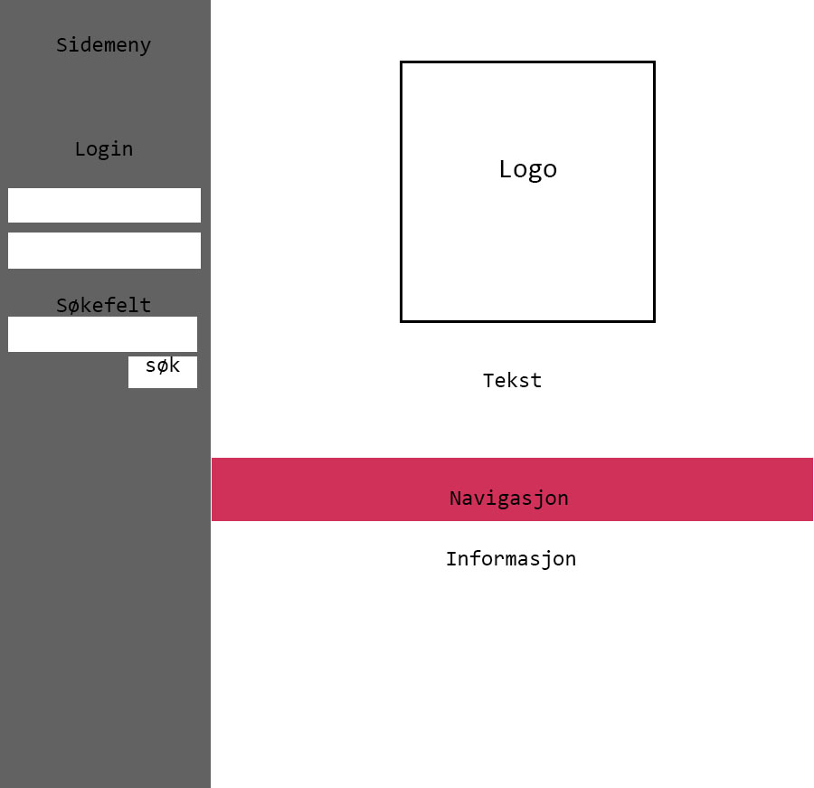

Avansert skisse:
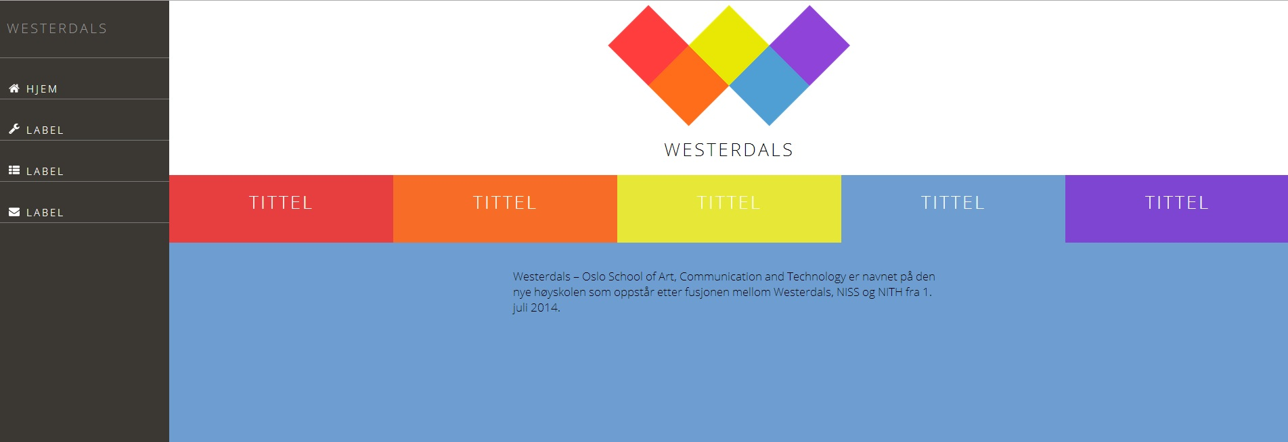

    - Konseptuelt design.
Navn | Link til fakultet
Beskrivelse | Viser oversikt over fag i fakultetene
Aktør(er) | Bruker
Betingelser | Oversiktlig
Utførelse | Aktør velger link
Alternativ utførelse | Ingen
Resultat | Oversikt over fakultetene og utvalg som passer

Navn | Logg inn
Beskrivelse | Innlogging til bruker
Aktør(er) | Bruker
Betingelser | Brukernavn og passord
Utførelse | Bruker skriver brukernavn og passord, logger inn og kommer inn på brukerprofil
Alternativ utførelse | Ingen
Resultat | Vellykket innlogging med profilen oppe

Navn | Søkefelt
Beskrivelse | Tilgang til å søke i nettsiden etter behov
Aktør(er) | Bruker
Betingelser | Ord som finnes på nettsiden
Utførelse | Skrive inn ønsket søkeord og trykke søk
Alternativ utførelse | Ingen
Resultat | Søkeord er kommet opp med forslag

Navn | Link til skolenes hjemmesider
Beskrivelse | Fører brukeren til hjemmesiden for NITH, NISS eller Westerdals
Aktør(er) | Bruker
Betingelser | Ingen
Utførelse | Bruker velger link
Alternativ utførelse | Ingen
Resultat | Leder bruker til hjemmesiden for NITH, NISS eller Westerdals

Navn | Interesse opplysning
Beskrivelse | Bruker kan inne på profilen få alternativer til interesser som kan matche ulike utvalg
Aktør(er) | Bruker
Betingelser | Utvalg matcher interessene
Utførelse | Bruker huker av interesser som passer han/henne og trykker ok
Alternativ utførelse | Ingen
Resultat | Utvalg som passer bruker dukker opp

Utviklingsfasen

Testcases, usabilit, oppsett osv.
<sjekk liste/mal artefakter MSF>

Stabiliseringsfasen

Testresultater, dokumentasjon osv.
<sjekk liste/mal artefakter MSF>

Utrullingsfasen

Supportmateriell, prosjektrapport.
<sjekk liste/mal artefakter MSF>

Referanser/litteraturliste

Orlikowski, W., and Baroudi, J. J. (1991). “Studying Information Technology in Organizations: Research Approaches and Assumptions.” Information Systems Reseach, 2(1), pp.1-28.

Rainer, R. K., and Cegielski, C. G. (2011). Introduction to Information Systems: Wiley. 3rd Edition

Vedlegg

Gruppekontrakt (emma)

Risikoplan (marthe)

Prosjektplan (martin)

Installasjonsskript

Brukeropplæring

Brukerundersøkelse

Utskrift Git

Grupperefleksjonsnotat

m.m.

